# Бот для рыбалки

## Установка программы

Для работы необходимо установить Python 3.8.1 или выше  
Скачиваем по ссылке: <https://www.python.org/downloads/>

После этого устанавливаем.

## Установка библиотек

* 1. Запускаем командную строку (Win+ R -> cmd)
  2. Прописываем команды:
* pip3 install pyautogui
* pip install Pillow

## Настройка программы

* Скачиваем архив и распаковываем архив
* Открываем в любом редакторе (блокнот, notepad ++, VS Code и т.д.) файл: start.bat
* В открытом файле изменяем на актуальный путь к файлу settings.py
* Сохраняем изменения

## Настройка клиента

* 1. Настройка панелей.

Нам потребуется 2 и 3я панель.

Сделайте так как на скришоте, если вы рыбачите в ГХ (где нет мобов)

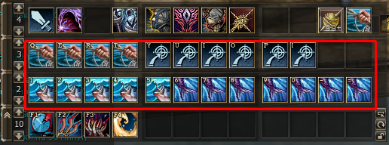

* 1. Очистите все с левого верхнего угла (уберите полоску с хп, бафом и т.д.)  
     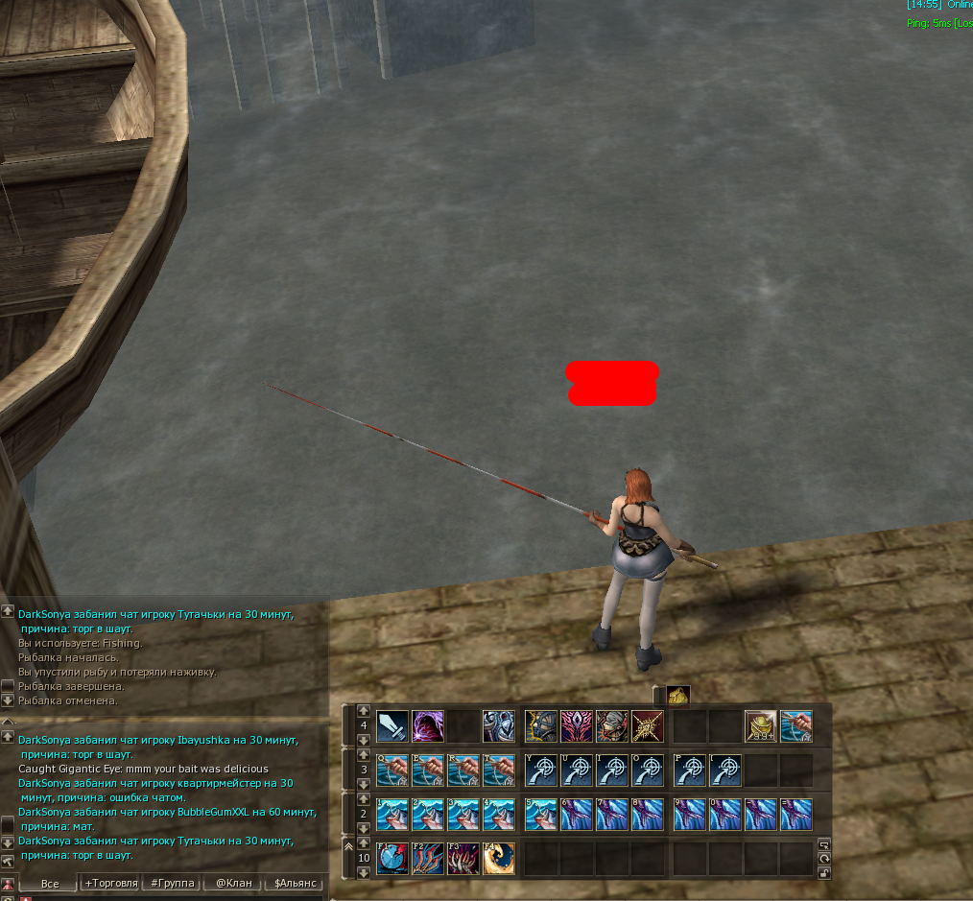
  2. Забросьте удочку и переместите в левый верхний угол окно с рыбалкой

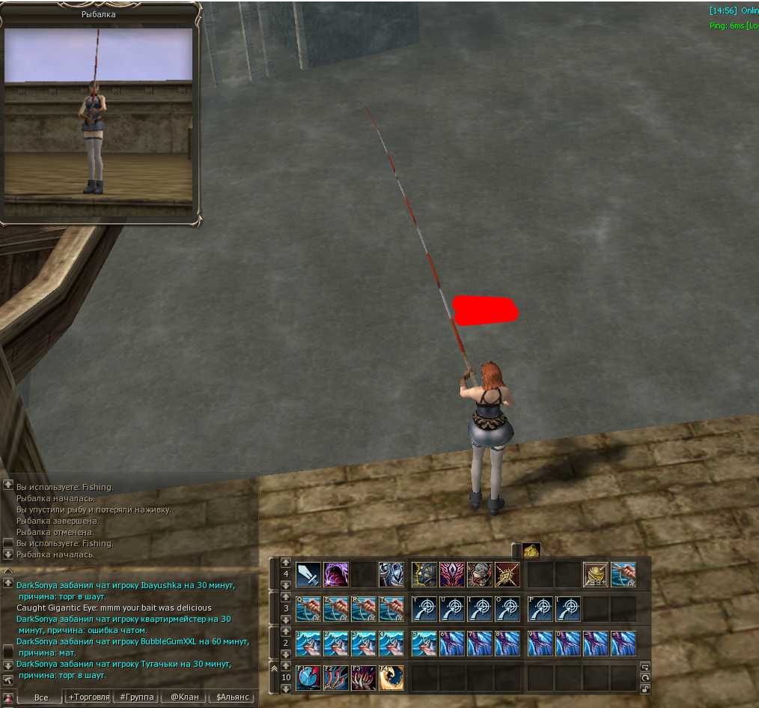

* 1. Перейдите в настройки клиента и настройте чат по Enter

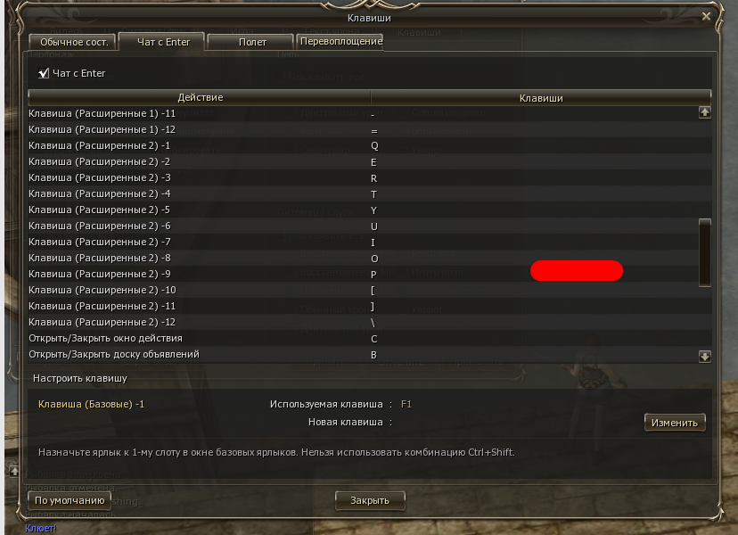

## Запустите программу

* 1. Запустите файл start.bat от имени администратора и следуйте инструкции запущенной программы.

